

**LAPORAN**

**ALGORITMA PEMORGRAMAN**

**DISUSUN OLEH**

RIFAL FEBIYAN (2100018345)

SLOT SELASA 13.30 – KELAS G

**PROGRAM STUDI INFORMATIKA FAKULTAS TEKNOLOGI INDUSTRI**

**UNIVERSITAS AHMAD DAHLAN**

**TAHUN AJARAN 2021/2022**

**KEGIATAN PRAKTIKUM 10: POINTER**

1). Dari teori pendukung di atas kita akan menyambung node-node di atas sehingga akan menjadi rantai data. Ketiklah progam berikut dan amati setiap output dengan logika pernyataan sebelumnya.

|  |
| --- |
| #include<iostream>  using namespace std;  class node{  public:  int data;  node *berikut;  };  int main(){  //langkah satu  node *baru;  baru = new node;  baru -> data = 3;  baru -> berikut =NULL;  cout<<"Isi node baru adalah : "<<baru->data<<endl;    //langkah dua  node *lain;  lain = new node;  lain -> data = 6;  lain -> berikut = NULL;  cout<<"Isi data node lain adalah : "<<lain->data<<endl;    //langkah tiga : menyambung rantai  baru -> berikut = lain;  cout<<"Isi data node lain dicetak dari node baru adalah : ";  cout<<baru->berikut->data<<endl;    //langkah empat  node *kepala = baru;  cout<<"Mencetak node pertama dari pointer kepala : ";  cout<<kepala->data<<endl;  cout<<"Mencetak node kedua dari pointer kepala : ";  cout<<kepala->berikut->data<<endl;    //langkah lima : pointer yang jalan-jalan  cout<<"Menggunakan perulangan untuk mencetak setiap data pata rantai\n";  node *jalan = kepala;  int i = 1;  while(jalan!=NULL){  cout<<"Data ke-"<<i<<" > "<<jalan->data<<endl;  i++;  jalan = jalan -> berikut;  }    //langkah enam : bukti bahwa pointer kepala tidak kehilangan data  cout<<"Mencetak node pertama dari pointer kepala : ";  cout<<kepala->data<<endl;  cout<<"Mencetak node kedua dari pointer kepala : ";  cout<<kepala->berikut->data<<endl;  } |

🡺 Tampilan pada Text Editor

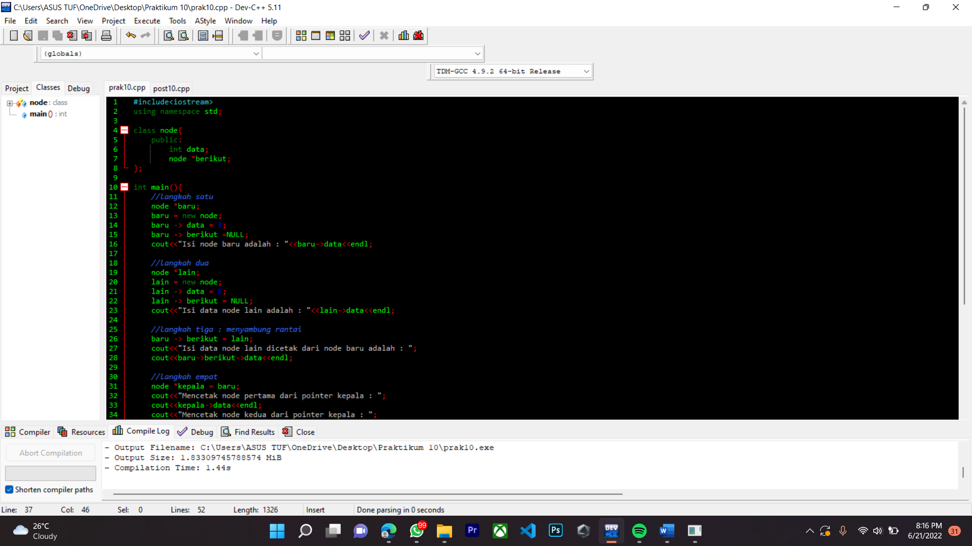

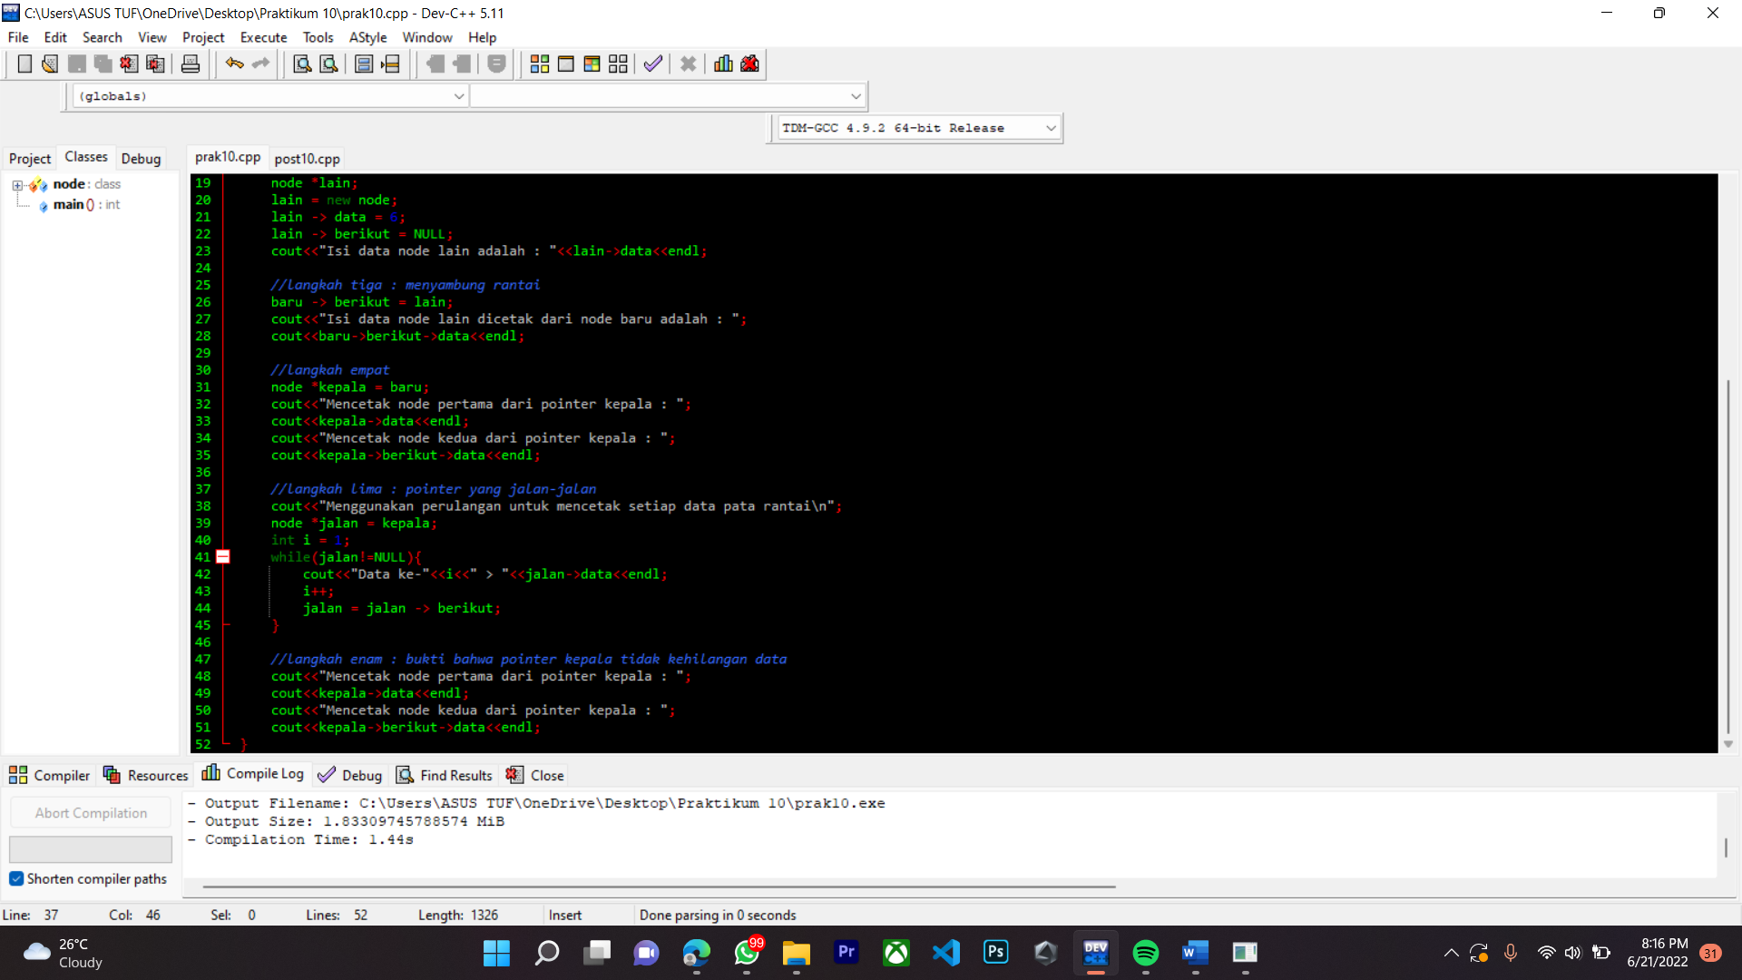

🡺 Jalankan Program

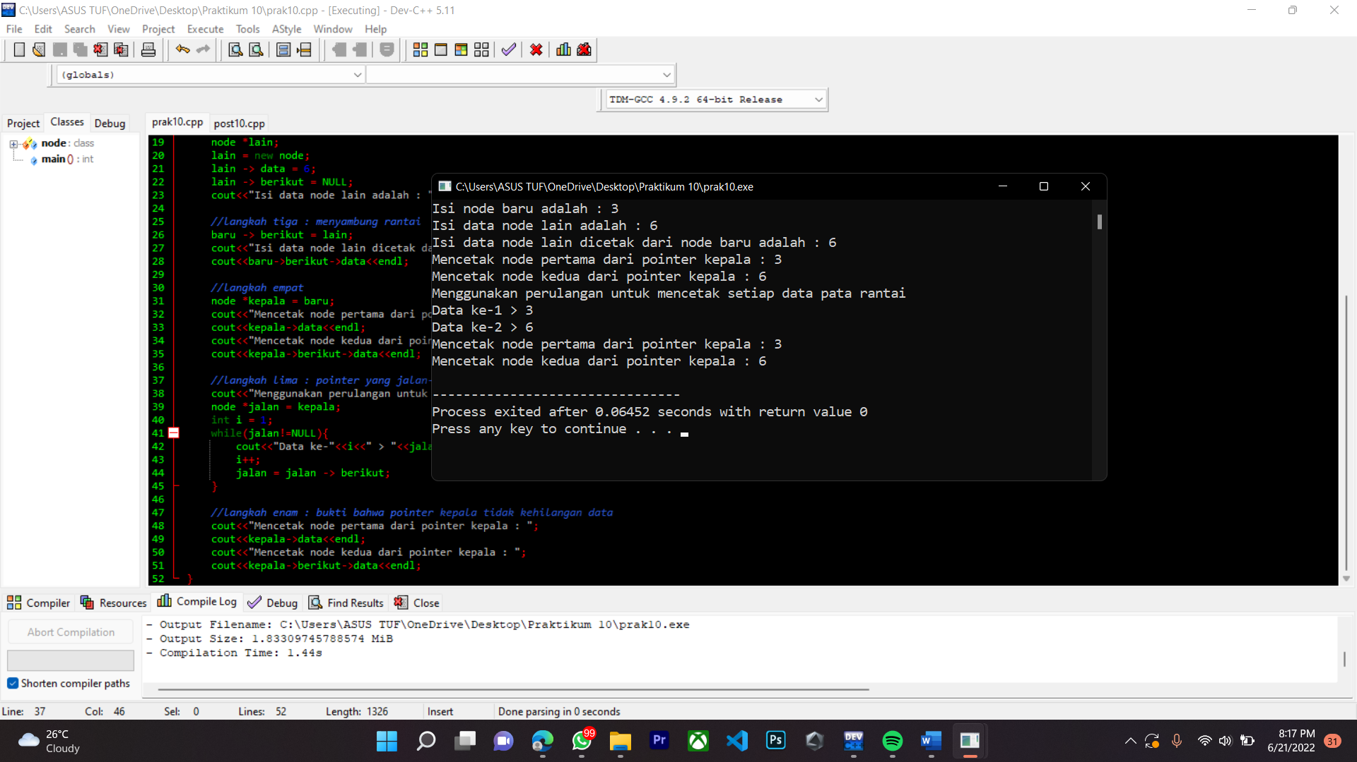

2). Screenshot StudiKasus dan Link GitHub.